江苏索普化工股份有限公司
高频开关直流屏技术协议

一、总则
本技术规格书适用于江苏索普化工股份有限公司硫化事业部微机高频开关直流屏的设计、制造、采购和验收。本技术规格书提出的是最低限度的技术要求，并未对一切技术细节作出规定，也未充分引述有关标准和规范的条文。投标人应保证提供符合本技术规格书和有关国际标准、国家标准的高性能的优质产品。
投标人应对本技术规格书中所列明的各项内容和要求逐项作出明确的响应，不能简单地应答满足或不满足。如不按本技术规格书的要求做出应答或所提供的资料不能满足要求，将承担被废标的风险。
如果投标产品的技术性能、指标低于或不符合本技术规格书所提出的要求，应在投标文件的《技术规格偏离表》中作出明确的和详细的说明。
如果投标人没有以书面形式对本技术规格书的条文提出异议，则意味着投标人提供的产品和服务完全符合本技术规格书的要求。如果招标方发现投标人对本技术规格书的响应不真实，投标人将被废标或被取消中标资格，承担退货和赔偿招标方经济损失。
投标人提供的技术文件中必须包括推荐产品的样本和微机高频开关直流屏、蓄电池等主要产品的国家级测试报告。
本技术规格书所引用的标准如与投标人所执行的标准发生矛盾时，应按较高的标准执行。
投标人提供的一切文件资料均以中文叙述为准。
二、适用的技术标准与规范
投标产品应该满足下列最新版本的标准和规范的要求。
GB/T2423.1--1989 电工电子产品基本环境试验规程 试验A：低温试验方法
GB/T2423.2--1989 电工电子产品基本环境试验规程 试验B：高温试验方法
GB/T2423.9--1989 电工电子产品基本环境试验规程 试验Cb：设备用恒定湿热试验方法
GB/T3859.2--1993 半导体变流器应用导则
EN50091-1-1、 EN50091-2和ENV50091-3标准
ZBK45017-90《电力系统用直流屏通用技术条件》
DL/T5044-95《火力发电厂、变电站直流系统设计技术规定》
DL/T637-1997《阀控式密封铅酸蓄电池订货技术条件》
LS(W)30-40-JT《电力系统用微机控制直流电源柜技术条件》
Q/STD005-1999《TKZW微机控制高频开关直流电源柜技术条件》三、环境条件
环境温度： -5℃～+40℃
相对湿度：≤95%
海拔高度：＜1000m
地震烈度：7度
四、供货范围
微机高频开关直流屏采用工业级设计，直流屏系统由以下几部分组成：双电源转换装置、交流配电单元、整流单元、监控单元、直流馈电单元、降压单元、电池单元（须带智能电池管理系统）、绝缘监测单元、交流逆变器等。供货为成套供货的，买方在现场提供两路独立的供电电源及电源电缆，其他所有材料和附件均由卖方提供，卖方应负责现场设备的安装、调试工作和其他现场配合工作。
五、微机高频开关直流屏系统基本技术要求
1.微机高频开关直流屏
品牌：需是国内外知名品牌，在石化、发电行业有较多应用业绩,提供相关资质认证及近一年内发电、石化系统的应用业绩，品牌选用以下产品：维谛HD11010-3,中恒ZHDCS22050/100，浙江三辰PGD8-100/220。。
主系统示意图：
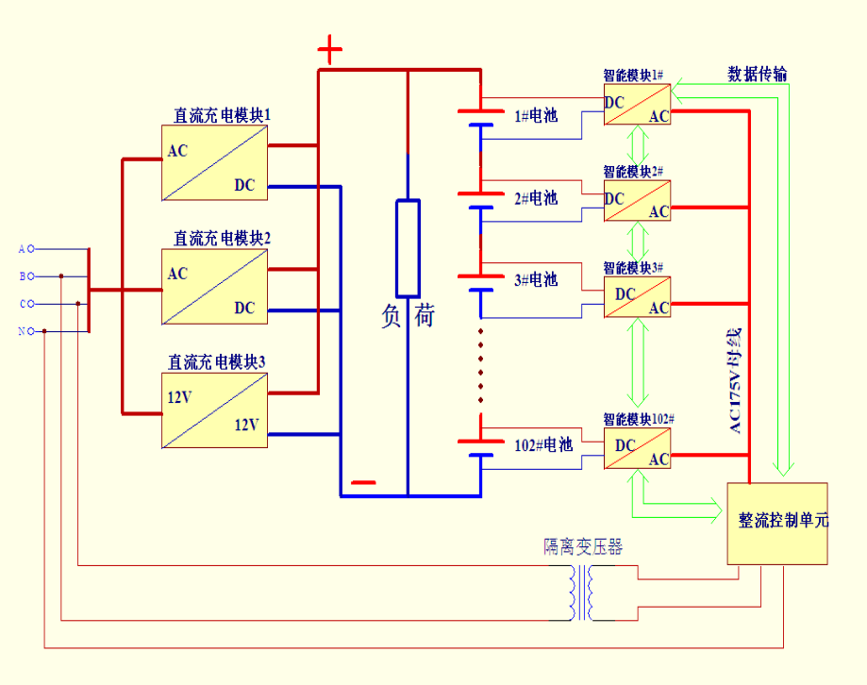
必须具有“过压、短路、过载、超温”等报警功能及事故、故障自诊断功能。
- 交流配电单元
微机高频开关直流屏采用三相输入单相输出（输入电压范围为AC380V±20%），输入频率范围为50Hz±10%，额定输出电压AC220V±1%，将交流电源引入分配给各个充电模块，并实现两路交流电源的自动切换（双电源切换装置选用ABB或施耐德）.系统默认第一路交流电源为主电源，特殊情况可用两路交流输入切换开关手动选择任一路交流电源投入使用.在交流线路上设有C级避雷装置，可有效地防止过电压的冲击，保障充电模块正常工作。
- 充电整流单元
1.采用智能风冷的高频开关充电模块（5只），完成AC／DＣ转换,实现系统最为基本的功能。一方面给电池充电,另一方面给经常性负载提供电源。可以在自动（监控模块控制）和手动（人为控制)两种工作方式下工作.充电柜内安装C级、D级两级防雷组件，C级防雷组件通流容量可达4０KA，D级防雷组件通流容量可达8ＫA，充电模块关键元器件选型如下：
2.模块采用先进的移相谐振高频软开关电源技术，模块效率大于94%;采用无源PFＣ技术,功率因数大于0.92。
3.真正的热插拔设计，插针选用高品质镀金插针，并有独特的长短针专利设计，方便了系统维护。
4.具备电磁兼容和安规措施,抗干扰能力强，符合IEC相关标准.
5.与传统相控电源比较，输出纹波大大减小。
6.模块间的均流采用了低差自主均流技术,多个充电模块并机运行时，具有理想的均流性能。
7.模块直流输出采用无级限流方式,可根据负载电流的大小和电池容量，由系统监控模块选择限流点，稳流精度优于０.５％，模块内设置了短路回缩特性，即使模块处于长期短路状态也不致损坏。
8.模块内置CPＵ,可显示电压电流并故障告警,离开监控仍可独立正常工作。
9.充电模块内部监控板在监视控制模块运行情况的同时，还与系统监控模块通信，使充电模块具有遥控、遥测、遥信、遥调功能.
- 监控单元
高频开关直流屏需配置电阻式智能触摸显示屏，中、英文显示：
1.高频开关直流屏主输入电源的电压、电流和频率参数。
2.高频开关直流屏输出电源的电压、电流和频率参数；
3.电池电压、电流和充放电状态；
4.显示各种报警信息；显示各种状态信息；显示各种故障信息并提示操作人员如何处理当前故障。
5.事件日志：能进行１２８条大时间记录运行过程中发生的事件，为故障分析提供了真实的依据。
6.高频开关直流屏内部参数设置功能和准确的故障自诊断功能
7.为电池管理和实现后台监控.具有四遥功能:“遥测、遥信、遥控、遥调”，可使电源系统达到少人之手或无人值守。采用分散测量和控制，集中管理的集散模式，使系统组成扩容方便、灵活。
四遥功能：
项 目 | 指 标
遥测 | 系统母线电压、负载总电流:电池电压、电池充放电电流;输入市电电网电压；各充电模块输出电压、输出电流;母线对地绝缘情况
遥信 | 直流配电各输出支路空开通断状态；电池组熔断器通断状态;电池充电电流过大,电池电压欠压、过压；市电电网停电、缺相，电网电压过高、过低;合闸控制母线过/欠压、充电模块保护、故障
遥控 | 充电模块开、关机控制
遥控 | 充电模块均、浮充转换控制
遥调 | 充电模块输出电流无级限流控制（根据监控单元命令,在10％~100％范围内调节充电模块输出电流限流点）
遥调 | 充电模块输出电压调节控制(根据监控单元命令，调节充电模块输出电压的大小)
保护参数：
输入过压告警 | 可设置（默认值4３7VAC)
输入过压切换点 | 4７0±5VＡＣ
输入欠压告警 | 可设置（默认值32３VAC)
输入欠压切换点 | 3２4±4VAC
动力母线过压告警 | 可设置（默认值260V／1３0V)
动力母线欠压告警 | 可设置（默认值2０0V/1０0Ｖ)
控制母线过压告警 | 可设置（默认值2４2V／121Ｖ）
控制母线欠压告警 | 可设置(默认值198V/99V）
充电模块输出过压保护 | 可设置(默认值287V/14４VDC)
充电模块输出欠压告警 | 198V/99VDC
电池组浮充电压 | 可设置(默认值2４３V/12１Ｖ,按108／５4节电池）
电池组均充电压 | 可设置(默认值２５３V/127Ｖ,按10８/５4节电池）
电池组过充告警值 | 根据电池容量决定
电池组过压告警点 | 根据电池电压设置
电池组欠压告警点 | 根据电池电压设置

- 直流馈电单元
将直流输出电源分配到每一路输出。各直流输出支路采用相应规格的直流断路器（品牌选用ABB或施耐德），保证在直流侧故障时各支路能可靠分断。电压及电流信号的检测采用带隔离的器件或电路,保证了强弱点之间的可靠隔离。（控母12路，合母7路）
需配置闪光单元,当控制开关与断路器位置不对应时，闪光母线接入负荷，闪光指示灯即开始闪动。
- 降压单元
动力母线通过降压单元为控制母线提供基本稳定的电压。利用大功率整流二极管的PN结正向压降叠加来产生调整压降，相比于其他形式的控制母线电压调节方式,具有安全、可靠、抗电流冲击性好。可以自动或手动方式调节降压值。标称降压值35V/18V，单级降压值7Ｖ/4V（２20V/１10V）,额定电流2０A～80A可选。
- 绝缘在线监测及接地检测装置
母线上需直流系统接地检测装置。实时检测正负母线对地电压、计算母线对地电阻，判断是否发生故障.当系统发生绝缘故障时投入低频交流信号,计算支路的对地电阻和分布电容。
两种工作状态:常规检测和支路巡检。在常规检测状态，绝缘监测仪实时监测正负母线对地电压,计算母线绝缘电阻，并与系统设定的值比较。当检测电阻小于设定值时，即认为绝缘故障,绝缘监测仪进入支路巡检状态，找出发生绝缘下降的支路,并计算支路的电阻值和支路分布电容值。可通过RS485通讯口与监控模块通讯.可监测一段独立的直流母线或单母线分段等情况。
2.与高频开关直流屏配套的蓄电池的技术要求：
电池品牌要求：德克、友联(UNION)或荷贝克，投标时须提供原厂证明材料。蓄电池需编号，正极线缆颜色赭色，负极蓝色。
型式：固定型阀控密封式胶体铅酸蓄电池, 免维护保养。
后备时间：60min（在额定负载功率情况下的放电时间）
高频开关直流屏配智能电池管理系统, 采用珠海派诺、维谛自动在线监控系统，自动判断高频开关直流屏蓄电池的在线状态，状态判断包括但不限于充电、放电、浮充等；能显示每节电池内阻、电压，具备通讯功能，能上传到招标方后台监控系统。能记录每节电池的数据：浮充电压，放电电压，内阻值，充放电电流以及电池温度；能图像化显示每节电池的各项参数历史曲线、单组所有电池的充、放电曲线图，并以此判断其使用状态与分析；自动记录所有蓄电池组、蓄电池在每一次充、放电时的电压曲线、电流曲线和温度曲线，以及时间记录；第三方接口协议是ModbusTCP和Webservice协议接口；
容量及数量：根据备用60分钟及高频开关直流屏相关技术参数进行合理配置，投标人在投标文件中必须提供电池容量计算书（投标人必须采用电池恒功率放电表的方法来计算电池容量）和电池放电数据曲线（或表格）。
电池设计寿命：10年，质保5年。
电池与电池连接电缆线必须采用铜芯阻燃软电缆，电池开关采用施耐德或者ABB直流断路器。
电池智能管理模块保护巡检装置，需实现对每一单节电池管理均衡充电，不再因电池内阻的问题造成充电不均压的问题。并且因其独特的一对一管理特性，新旧电池可以实现同组共用。
电池智能管理模块对每一节蓄电池均需配备一个管理模块，当直流系统内电池组一旦发生某一节电池开路或在线更换电池时，对应的智能管理模块充当对应电池的旁路装置，使整个直流电池组的电流通过智能管理模块旁路流过，不会影响整个电池组直流系统运行，保障了整个电池组直流操控系统安全运行。
电池智能管理模块自动对电池进行非能量损失的放电活化管理，电池组充电及安全保护装置会根据各节电池的上传数据，自动通过直流触摸屏监控模块DSP处理芯片下发命令，停止某一充电模块充电模式。直流系统常规负荷的电流消耗既相当于对应电池进行了放电。放电一个周期后，DSP控制芯片投入该模块。再继续对其它模块活化，继而完成了电池组自动活化。避免电池长期浮充，延长电池寿命。所有智能模块和对应各节电池周而复始，完成整组电池组的电池活化。
（如下图），

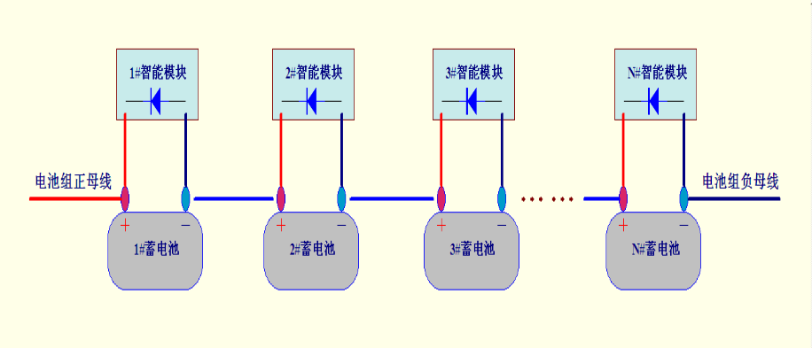
电池组充电及智能管理模块参数如下：
对应电池容量 | 100AH
输入指标
输入相数 | 三相4线（3Φ+N）
输入额定电压 | 380 Vac
输入电压可变范围 | ±20%
输入频率变化范围 | （50）±5Hz
输入功率因数 | ＞0.90
单节电池电压 | 12V
电池节数 | 12V/18节
单只智能管理模块参数
输入电压 | DC245V 范围 DC210V-DC268V
输入电流 | 0.5A
输出电压 | DC0V—DC14.5V
输出电流 | 0A-10A
稳压精度： | <±0.5%
纹波系数： | <0.5%
功率因数： | >0.9
可闻噪声： | 不大于50Db
温度： | 工作-10℃～50℃ 储存-20℃～55℃
蓄电池容量范围 | 65Ah-100Ah
旁路供电能力 | 单节电池开路时，可长期过载；  单节电池容量降低，智能模块可持续提供供电；
系统指标
系统电压： | 额定直流220V 范围 DC198V-286V
系统效率 | ≥90%
切换时间 | 0 ms
模块数量 | 根据直流系统电池节数，最多可做到104只模块同时工作
保护功能 | 输出过载保护，过温度保护，电池低压保护，输出过欠压保护等
通信接口 | 标配： RS485；
显 示 | 电阻式智能触摸显示屏
逆变器功率 | 2KVA
输入电压 | DC220V 范围 ±15%
输入电流 | 1-5.0A
输出电压 | AC220V
输出电流 | 1-5.0A
稳压精度： | <±0.5%

3.高频开关直流屏的通信方式
选用RS485或232通信接口板满足ModBus/JBUS通讯规约，利用此板，操作人员可用ModBus/JBUS通讯协议提供的TCP/IP地址和数据表，对应用参数进行设置，通过网络将高频开关直流屏连接到一个集中管理系统。数据信号需正常与南京瑞电科技有限公司电气后台监控系统连接。
4.高频开关直流屏系统中机柜的防护等级为IP2X ，柜体尺寸800×600×2260 标准柜。
六、技术资料
序号 | 技术资料名称 | 数量 | 文字 | 提供日期 | 备注
1 | 微机高频直流屏系统电路图 | 6份 | 中文 | 签订合同后15天
2 | 平面布置图 | 6份 | 中文 | 签订合同后15天
3 | 基础图 | 6份 | 中文 | 签订合同后15天
4 | 接线图 | 6份 | 中文 | 签订合同后15天
5 | 安装手册 | 4份 | 中文 | 随货物一起提供
6 | 用户使用手册 | 2份 | 中文 | 随货物一起提供
7 | 出厂测试报告 | 2份 | 中文 | 随货物一起提供
8 | 调试报告 | 4份 | 中文 | 调试完毕后一周内提供
七、培训
1.现场培训
时间：2-4小时
地点：高频开关直流屏现场
人数：由招标方自定
内容：高频开关直流屏原理，高频开关直流屏性能特点，高频开关直流屏操作步骤，常见故障分析及处理
授课人：高频开关直流屏制造商派出的工程师
费用：免费
八、技术服务及备件
高频开关直流屏制造商在长三角地区应有技术服务部。
高频开关直流屏制造商在长三角地区必须有备品备件库，确保服务及时性。
高频开关直流屏需提供安装调试。
质保期：高频开关直流屏主机质保1年，电池的质保期5年，制造商须向直接用户提供终生技术服务的承诺书，技术服务响应时间：制造商的技术服务工程师须在12小时内到达高频开关直流屏现场，24小时内修复并正式投运。

